**T.C.**

**FIRAT ÜNİVERSİTESİ**

**TEKNOLOJİ FAKÜLTESİ**

**YAZILIM MÜHENDİSLİĞİ BÖLÜMÜ**

**Projenin Raporlanması**

**Manisa Şehri Temiz Hava Tahmini**

**10.Hafta - Rapor**

**Proje Ekibi**

**Erdinç DAĞLI**

**Haziran 2020**

Bu hafta yapmış olduğum

Araştırmalarım:

* Modelleme sonuçlarını raporlamadan önce beklenen sonuçlar için araştırmalar yaptım.
* Araştırmalarımızı yaptıktan sonra modelleme sonuçları için farklı sonuçlardan yararlanmak istedik

Yaptıklarım:

* Yaptığımız modelleme sonuçlarını gösterdik.
* Modelleme sonuçlarını grafikle göstermek ve daha iyi anlamak istedik.
  + Başarım
  + Kayıp
  + Kesinlik
  + F1 Skor
* En son işlem olarak ise kodlamalarımı github a commitledim.

Kod bloklarım:

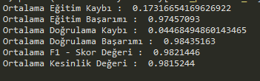

Şekil : Model Sonuçlarımız

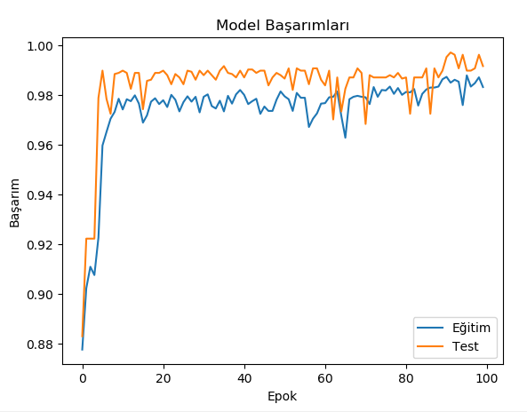

Şekil : Model Başarım Grafiğimiz

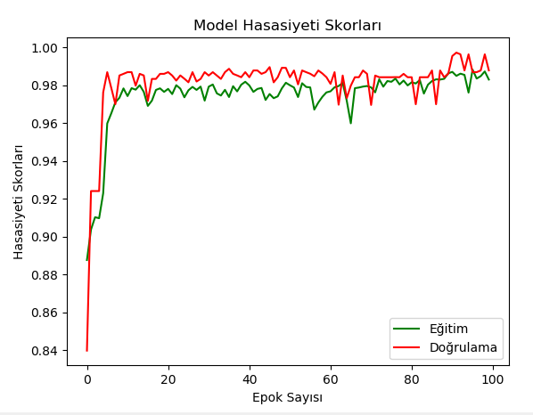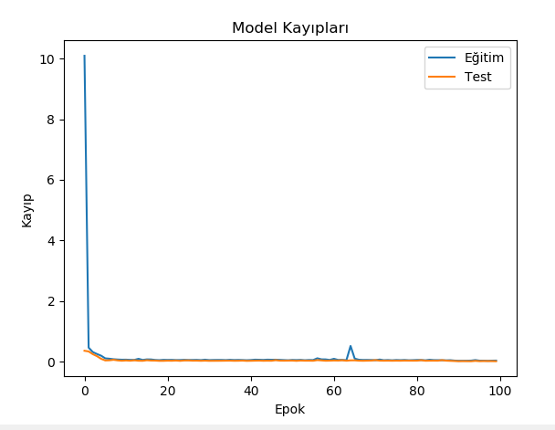

Şekil 4: Model Hassasiyeti Grafiğimiz

Şekil 3: Model Kayıp Grafiğimiz